CÔNG NGHỆ
Bài 5. Sử dụng điện thoại (Tiết 4)
I. YÊU CẦU CẦN ĐẠT:
1. Kiến thức, kĩ năng:
- Năng lực công nghệ:
+ Nhận biết công nghệ: Nhận biết được các biểu tượng thể hiện trạng thái và chức năng hoạt động của điện thoại.
+ Giao tiếp công nghệ; Mô tả được các biểu tượng thể hiện trạng thái và chức năng hoạt động của điện thoại.
+ Sử dụng công nghệ: Sử dụng được điện thoại để gọi điện. Biết cách sử dụng an toàn, hiệu quả và phù hợp với quy tắc giao tiếp.
* Lồng ghép công dân số:
- 5.2.L3-L4-L5.a. Giải thích được các cách thường xuyên và được xác định rõ ràng để bảo vệ dữ liệu cá nhân và quyền riêng tư trong môi trường kỹ thuật số.
- 5.3.L3-L4-L5.b. Lựa chọn các cách thường xuyên và được xác định rõ ràng để bảo vệ bản thân khỏi những nguy hiểm trong môi trường kỹ thuật số.
2. Năng lực:
- Năng lực tự chủ, tự học: Chủ động, tích cực tìm hiểu tác dụng của điện thoại và các biểu tượng thể hiện trạng thái và chức năng hoạt động của điện thoại.
- Năng lực giải quyết vấn đề và sáng tạo: Ghi nhớ, thực hiện cuộc gọi tới các số điện thoại của người thân và các số điện thoại khẩn cấp khi cấn thiết.
- Năng lực giao tiếp và hợp tác: Nhận biết và trao đổi với bạn và mọi người về các biểu tượng thể hiện trạng thái và chức năng hoạt động của điện thoại. Có thói quen trao đổi, thảo luận cùng nhau hoàn thành nhiệm vụ dưới sự hướng dẫn của giáo viên.
3. Phẩm chất.
- Phẩm chất chăm chỉ: Ham học hỏi tim tòi để mở rộng hiểu biết vận dụng những kiến thức đã học về điện thoại vào trong cuộc sống.
- Phẩm chất trách nhiệm: Có ý thức trách nhiệm với lớp, tôn trọng tập thể. Yêu thích môn công nghệ.
II. ĐỒ DÙNG DẠY HỌC
1. Giáo viên:
- 15 slides, máy tính, ti vi.
2. Học sinh:
III. HOẠT ĐỘNG DẠY HỌC
Hoạt động của giáo viên | Hoạt động của học sinh
1. Khởi động (3-5’)  - GV trình chiếu lần lượt các tình huống để HS nêu được số điện thoại khẩn cấp cần gọi để được giúp đỡ.  - HS ghi số điện thoại vào bảng con. HS nào ghi không đúng đáp án sẽ bị loại. HS ghi đúng đến câu cuối cùng sẽ chiến thắng cuộc chơi.  - GV nhận xét và dẫn dắt vào tiết 4 của bài 5 “Sử dụng điện thoại”. | - Cả lớp quan sát.  - HS ghi số vào bảng con.  - HS lắng nghe.
2. Hoạt động khám phá (10-12’)  Hoạt động khám phá 1. Tìm hiểu cách sử dụng điện thoại an toàn, tiết kiệm.  (Thực hiện nhóm)  - GV yêu cầu HS quan sát Hình 6 trong SGK trang 23 và thảo luận rồi trả lời câu hỏi:  + Những hình ảnh nào thể hiện sử dụng điện thoại không an toàn, không tiết kiệm? Vì sao?  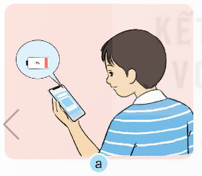  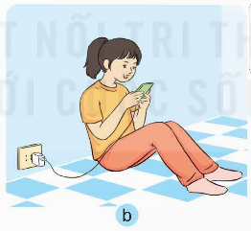  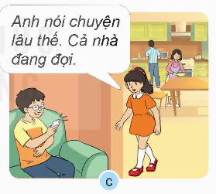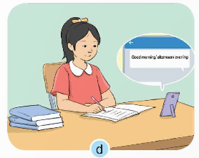  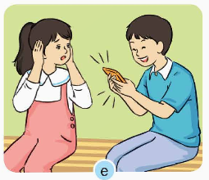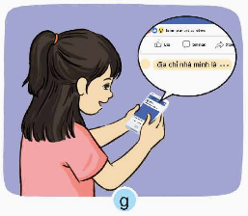  - GV mời đại diện nhóm trình bày.  - GV nhận xét.  - GV chốt:  + Không sử dụng điện thoại khi đang sạc pin và khi pin yếu.  + Chỉ sử dụng điện thoại khi cần thiết.  + Sử dụng với thời gian vừa phải.  + Đảm bảo an toàn, bảo mật thông tin cá nhân.  Hoạt động khám phá 2. Sử dụng điện thoại hiệu quả, phù hợp với quy tắc giao tiếp.  - GV yêu cầu HS quan sát rồi thảo luận nhóm để:  + Lựa chọn cách giao tiếp bằng điện thoại mà em cảm thấy phù hợp nhất ở hình 7 và hình 8 trong SGK trang 24.  + Vì sao em chọn cách giao tiếp đó?  1. Khi bắt đầu một cuộc gọi bằng điện thoại  - GV mời nhóm trình bày lựa chọn.  - GV nhận xét, tuyên dương.  - GV kết luận: Quy tắc giao tiếp khi sử dụng điện thoại  + Chào hỏi, xưng danh và nêu mục đích của cuộc gọi.  + Thể hiện thái độ thân thiện và lịch sự.  + Giọng nói từ tốn, vừa phải.  + Không bất ngờ kết thúc cuộc gọi.  - GV trình chiếu quy tắc lên bảng và yêu cầu HS đọc lại. | - HS quan sát, thảo luận.  - HS trả lời.  Những hình ảnh không an toàn khi sử dụng điện thoại:  + Hình a: Không nên sử dụng điện thoại khi pin yếu.  + Hình b: Không nên vừa sạc vừa sử dụng điện thoại.  + Hình c: Không nói chuyện điện thoại quá lâu.  + Hình e: Không bật âm thanh điện thoại quá lớn làm ảnh hưởng đến người khác.  + Hình g: Không chia sẻ thông tin cá nhân qua mạng.  - Đại diện các nhóm trình bày kết quả thảo luận.  - Nhóm khác nhận xét  - HS lắng nghe.  - HS quan sat, thảo luận nhóm.  - Hình 7.  - Hình 8.  - Đại diện nhóm trình bày kết quả lựa chọn.  - Nhóm khác nhận xét.  - HS lắng nghe.  - HS đọc lại quy tắc.
3. Hoạt động luyện tập (13-15’)  - GV tổ chức cho HS đóng vai và xử lí 3 tình huống của 3 cuộc gọi điện thoại trong SGK trang 25.  + Tình huống 1:  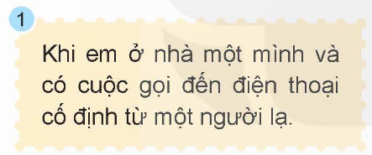  + Tình huống 2:  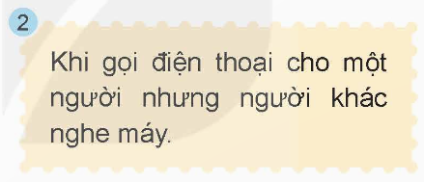  + Tình huống 3:  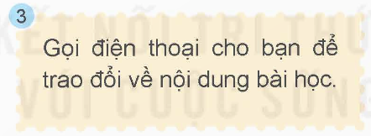  - GV mời 3 nhóm, mỗi nhóm trình bày 1 tình huống.  - GV nhận xét, tuyên dương.  - GV chốt lại kiến thức cần ghi nhớ.  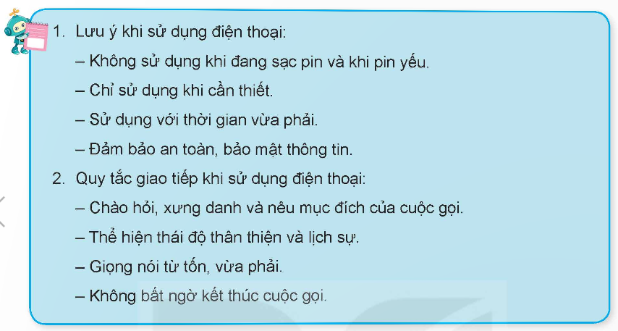  - GV gọi HS đọc phần ghi nhớ trong SGK trang 25. | - HS đóng vai và xử lí tình huống trong nhóm.  - 3 nhóm, môi nhóm trình bày một tình huống.  - Các nhóm còn lại nhận xét.  - HS lắng nghe.  - HS đọc phần ghi nhớ trong SGK trang 25.
4. Vận dụng trải nghiệm (2-3’)  - GV tổ chức cho HS đóng vai người thân và gọi điện thoại để hỏi thăm tình hình sức khoẻ.  - GV nhận xét tuyên dương.  - Nhận xét sau tiết dạy.  - GV yêu cầu HS về nhà chia sẻ với người thân trong gia đình về cách sử dụng điện thoại an toàn, tiết kiệm, hiệu quả và phù hợp quy tắc giao tiếp. | - HS đóng vai.  - HS lắng nghe, rút kinh nghiệm.
IV. ĐIỀU CHỈNH SAU BÀI DẠY:

__________________________________

